Klasa IV
24.03.2020

INFORMATYKA
Informatyk 25.03.2020
Klasa 4 Praca z podręcznikiem
Temat: Niech wygra najlepszy
- Przygotowanie tła gry.
Wykonujemy polecenia podane w podręczniku od strony od 88 do 89.
Program Scratch (link do pobrania znajduje się na dole strony e-lekcje)
PRZYRODA
Temat: Wody słodkie i wody słone.

Str.147- 150 Proszę przeczytać i wykonać poniższe zadania(można w miarę możliwości wydrukować, a jeżeli nie macie drukarki przepisać zad. 1, a z zad. 2 przerysować tylko krzyżówkę bez przepisywania pytań).

1. Połącz nazwy wód z odpowiednimi opisami.
Wody słodkie
Wody słone
Występują w morzach i oceanach.
Zawierają dużą ilość rozpuszczonej soli.
Zawierają niewielką ilość rozpuszczonej soli.
Należą do nich wody powierzchniowe, na przykład jeziora, rzeki
i bagna.
Większość z nich występuje w stanie stałym w postaci lodowców.

2. Rozwiąż krzyżówkę i zapisz hasło.
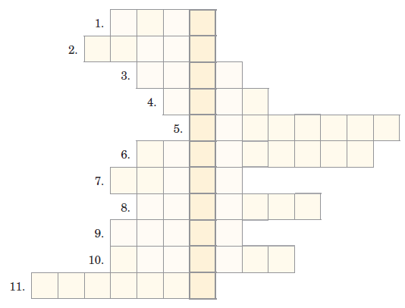
1. Sztuczny zbiornik wodny
o geometrycznym kształcie.
2. Obszar, na którym wierzchnia
warstwa jest stale nasycona wodą.
3. Pokrywa większą część
powierzchni Ziemi.
4. Najczęściej hodowane
w stawach organizmy.
5. Niewielki ciek wodny,
który płynie po słabo
nachylonym terenie.
6. Morze … – zbiornik
wody słonej na północy
Polski.
7. Niewielki ciek wodny,
płynący po znacznie
nachylonym terenie.
8. Zawierają wodę w postaci lodu.
9. Woda płynąca w podłużnym zagłębieniu terenu, uchodząca na przykład do morza.
10. Naturalny lub sztuczny zbiornik wodny, powstający w zagłębieniu terenu
o nieprzepuszczalnym dnie.
11. Wody …, na przykład rzeki, strumienie i potoki.
Hasło: …………………………………………………………………………………………...
RELIGIA
Uzupełniamy ćwiczeniówkę.
MATEMATYKA
Temat: Powtórzenie przed klasówką- figury geometryczne cz 1
Proszę o wykonanie w zeszycie zad 1, 4 , 5, 6, 10.
Proszę zrobić zdjęcie i wysłać rozwiązania na e-mail monyk@wp.pl lub mój
messenger.
Powodzenia!!!

JĘZYK POLSKI
Temat: Gdzie jest Polska?
Proszę przeczytać wiersz Antoniego Słonimskiego „Polska”(str. 152 w podręczniku) Następnie obejrzyj interpretację tego utworu link poniżej:
https://www.youtube.com/watch?v=Pam38bdm6Sc
Zastanów się nad pytaniami 1, 2 i 3 a następnie wykonaj polecenie 1 i 3 w zeszycie. Odpowiedz również na pytanie 6. Przeczytaj głośno kilkakrotnie wiersz, poproś rodzica aby ocenił twoją interpretację utworu.
Proszę zrobić zdjęcie telefonem pracy w zeszycie i przesłać na numer: 692 245 730.

